макромолекул; причем эта реакция протекает значительно быстрее, чем реакция взаимодействия диизоцианата с водой:
Выделяющийся при этих реакциях СО₂, вспенивает реакционную массу. Для улучшения вспенивания можно добавлять инертные газообразователп (например, фре-оны).
Подвижные атомы водорода дизамещенных мочевин-ных групп соседних макромолекул полиуретанов при реакции со свободным диизоцианатом «сшиваются» с образованием сетчатой структуры:
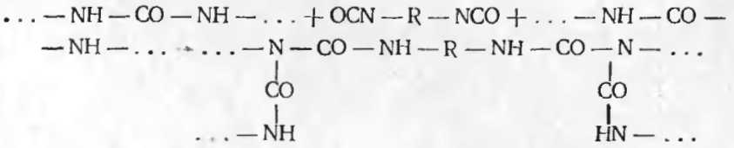
Чтобы получить пенопласты с низким объемным весом, молярное соотношение диизоцианата берут обычно больше, чем 2 : 1, в результате чего получаемый полимер содержит гораздо больше мочевинных групп.
При получении эластичных пенополиуретанов применяют полиэфиры с линейной или слаборазветвленной структурой, а для жестких — с разветвленной структу-рой. Строение полимера, полученного при использовании разветвленного трехфункционального полиэфира, можно представить следующим образом:
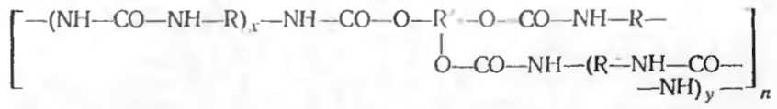
Для пластичных пенополиуретанов средний молекулярный вес каждой структурной единицы, т. с. вес, при ходящийся на один узел разветвления, составляет более 2500; для жестких находится в пределах 400—700. Среднее значение (700—2500) имеют полужесткие пенопласты.
При получении пеноплиуретанов бплыпую роль играют катализаторы и эмульгаторы. С помощью катализаторов можно регулировать скорость реакций ijiopnii можно p«-i улнроиа п. скорпеи. реакции ченил-

